龙陵云能新能源有限公司
办公设备采购项目（二次）

询比采购文件

采购人：龙陵云能新能源有限公司
日 期：二〇二六年十月
目 录

第一章 采购公告 1
第二章 供应商须知及前附表 4
第三章 评审办法 10
第四章 采购需求 12
第五章 合同条款及格式 14
第六章 询价响应文件格式 25

第一章 采购公告

本项目为龙陵云能新能源有限公司办公设备采购项目，采购人为龙陵云能新能源有限公司，资金来源已落实。该项目已具备采购条件，现开展公开询比。
- 项目概况
为满足日常办公需要，将采购一批办公设备。合同采购主体为龙陵云能新能源有限公司，合同金额按照实际发生的采购费用据实结算。
- 采购内容
日常办公所需的办公设备，明细详见第四章 采购需求。
- 供应商资格要求
3.1一般要求：投标人为中华人民共和国境内合法注册的独立企业法人或其他组织，具有独立承担民事责任能力，具有独立订立合同的权利，提供有效的营业执照。
3.2业绩要求：2024年至今（以合同签订时间为准）具备至少2个政企办公设备批量采购相关业绩（提供合同或中标通知书等有效证明材料，合同复印件至少需提供首页、签字盖章页及能证明与采购人要求的业绩相符的供货范围等信息的页面，如提供的业绩证明材料不能清晰分辨上述业绩要求内容，按无效业绩处理）。
3.3服务团队要求：具有专业技术水平的售后维修人员，故障响应时间及时，维修技术水平高，提供技术人员相关证书。
3.4信誉要求：
①供应商应当信誉良好，未被列入“信用中国”网站（www.creditchina.gov.cn）重大税收违法案件当事人名单、严重失信主体名单查询名单；
②未被列入“中国执行信息公开网”网站（http://zxgk.court.gov.cn）失信被执行人；
提供上述相关网页查询记录截图。
注：以上材料必须提供，否则将导致响应文件被否决。
- 采购文件的获取
采购文件在云南省能源集团有限公司发布（https://zcfb.cnyeig.cn/ynsnytzgfyxgs/），不再另行线下提供纸质采购文件，凡有意参与者自行登陆采购平台查看和下载采购文件。并于2026年10月20日17：00前将盖章扫描的参与询比确认函发送353982526@qq.com邮箱。报名截止时间前（2026年10月20日17：00）未完成发送的视为不参与本次询比。参与询比确认函详见附件。
- 响应文件的递交
5.1递交响应文件截止时间：2026年10月21日11时00分（北京时间）。
5.2响应文件送达地点：云南省保山市昌宁县锦绣铂城小区23栋。
5.3响应文件递交方式：截止时间前现场送达或通过邮寄方式送达。
5.4逾期送达或者未送达指定地点的，采购人不予受理。
- 联系方式
采 购 人：龙陵云能新能源有限公司
地 址：云南省保山市昌宁县锦绣铂城小区23栋
联 系 人：王老师
联系电话：15887840199
采购人监督部门：供应商对本次采购过程中发现的违法、违纪问题可以向云南能源投资股份有限公司纪委办公室反映，电话 0871-63135805。
附件：参与询比确认函

龙陵云能新能源有限公司
2026年10月15日

附件：

参与询比确认函

龙陵云能新能源有限公司：
本单位 （供应商名称）确认参与本次询比，参与询比项目为： 。
本次询比联系人为： 联系电话 ，联系邮箱 。

单位名称（公章）：

法定代表人或授权委托人：（签字）
注：授权委托人签字的，提供法定代表人授权委托书，格式自拟。

2026年 月 日

第二章 供应商须知及前附表
供应商须知前附表

条款号 | 条款名称 | 编列内容
2.1 | 采购人及联系方式 | 详见第一章采购公告
4.1 | 踏勘现场 | ☑不组织  □组织，踏勘时间： 年 月 日  踏勘集中地点：
6.1 | 采购文件的澄清、修改、补充 | 供应商需在2026年10月20日前发出澄清问题，采购人将在收到澄清后24小时内回复。
9.6 | 最高限价 | □无  ☑有，最高限价：15万元
10 | 报价货币 | 人民币
11.1 | 响应保证金 | ☑无  □有，按照以下方式：  响应保证金的金额：  响应保证金的形式：  响应保证金的递交截止时间为：____年____月____日时之前  开户银行及账号如下：  账户名称：  开户银行：  账号：
12.1 | 采购有效期 | 自响应文件递交截止时间起90个日历日
13 | 响应文件递交截止时间及地点 | 响应文件递交截止时间：2026年 10 月 21 日 11 时 00 分
16.1 | 开启响应文件的开始时间及地点 | 开启响应文件开始时间：2026年 10 月 21 日 11 时 00 分
20.3 | 履约担保 | ☑不提供  □提供，履约担保金额：  履约担保形式：
21 | 其他需要补充的内容 | 纸质响应文件的份数：正本1份，副本1份  电子版文件1份（U盘）：报价响应文件正本签字盖章后的扫描版。

备注：供应商须知前附表是对供应商须知的具体补充和修改，如有矛盾，应以本表为准。
1. 适用范围
本采购文件仅适用于本项目采购公告中所述项目。
2. 定义
2.1 采购人：指依法提出采购项目进行采购的法人或其他组织，采购人及联系方式见前附表。
2.2 供应商：指响应询比采购，参与询比竞争的法人或其他组织。
2.3 成交人：指最终被授予合同的供应商。
3. 询比费用
供应商应承担与其参加询比有关的所有费用。不论询比过程和结果如何，供应商应自行承担所有与参加询比有关的费用，采购人在任何情况下均无义务和责任承担这些费用。
4. 现场踏勘
4.1 供应商须知前附表规定组织踏勘现场的，采购人按供应商须知前附表规定的时间、地点组织供应商踏勘项目现场。
4.2 供应商自行负责在踏勘现场中所发生的人员伤亡和财产损失。
4.3 采购人在踏勘现场中介绍的项目场地和相关的周边环境情况，仅供供应商在编制响应文件时参考，采购人不对供应商据此作出的判断和决策负责。
5. 采购文件的构成
5.1 采购文件由下列文件以及在询比过程中发出的修正和补充文件组成：
第一章 采购公告
第二章 供应商须知及前附表
第三章 评审办法
第四章 采购需求
第五章 合同样式
第六章 响应文件格式
5.2供应商应认真阅读采购文件中所有的事项、格式、条款和要求等。供应商没有按照采购文件要求提交全部资料，或者响应文件没有对采购文件在各方面都做出实质性响应，可能导致其询比响应文件被拒绝。
5.3响应文件一经递交成功即表示供应商确认采购文件的法律效力，并对此采购文件提出的要求做出相应的响应，承担与采购文件要求相适应的民事、经济和法律责任。
5.4由于供应商对采购文件的误解与疏忽或报价误差，而导致询比失败或成交后的任何风险，其责任均由供应商自负。
6. 采购文件的澄清、修改、补充
6.1任何要求对采购文件进行澄清的供应商，均应在供应商须知前附表规定的时间提出。在递交截止期前的任何时候，无论出于何种原因，采购人可主动地对采购文件进行修改、补充。
6.2采购文件的澄清和修改将以书面形式通知供应商。采购文件的澄清和修改均作为采购文件的组成部分，对供应商具有约束力。供应商应在收到通知后进行确认。如果供应商不予确认，引起的后果由供应商自行承担。
6.3 为使供应商有充分时间对采购文件的修改部分进行研究，采购人可适当延长询比文件的递交截止时间，并以书面形式通知所有购买采购文件的供应商。
7. 编制基本要求
7.1 供应商应在认真阅读，充分理解本采购文件所有内容（包括所有的澄清、修改、补充内容）的基础上，按照“第六章响应文件格式”的要求编制完整的响应文件。
7.2 供应商必须保证响应文件所提供的全部资料真实可信，并接受采购人对其中任何资料在合同最终授予前进一步审查的要求，如若存在供应商利用弄虚作假等不当手段谋取成交的，一经查实，采购人有权予以否决，并保留进一步追究其责任的权利。
7.3 如果响应文件填报的内容不详，或没有提供采购文件中所要求的全部资料及数据，给评审造成困难，责任由供应商自行承担。
7.4如供应商没有对本采购文件的要求提出偏离，采购人可认为供应商完全接受和同意本采购文件的要求。响应文件对采购文件未提出偏离条款的，均被视为接受和同意。响应文件与采购文件有偏离之处，无论多么微小，均应按采购文件格式要求统一汇总说明。
8. 语言和计量单位
8.1 响应文件及供应商与采购人之间的凡与采购有关的来往信函和文件均使用中文，若其中有其它语言的书面材料，则应附有中文译文，并以中文译文为准。
8.2 除非采购文件中另有规定，计量单位均采用中华人民共和国法定的计量单位。
9. 报价
9.1 供应商应按照采购文件规定的内容、责任范围以及技术要求条件进行报价。并按报价部分规定的格式报出分项价格和总价。
9.2 供应商报价应包括供应商成交后为完成采购项目规定的全部工作需支付的一切费用和拟获得的利润，并考虑了应承担的风险。
9.3 供应商必须根据采购文件报价格式进行报价，若供应商提供免费服务，应在响应文件中说明或在报价表中填“免费”，否则视为已包含在总报价中。
9.4 供应商不得以低于成本报价。
9.5 响应文件中标明的最终报价在合同执行过程中是固定不变的，不得以任何理由予以变更。
9.6 采购人设有最高限价的，供应商的报价不得超过最高限价，如超过最高限价，将予以否决，最高限价在供应商须知前附表中载明。
10. 报价货币
采用人民币报价，供应商须知前附表有明确规定的除外。
11. 响应保证金（无需提交）
11.1应提交供应商须知前附表中规定数额和形式的响应保证金，作为其响应文件的一部分，响应保证金的有效期应满足采购有效期的要求。
11.2 任何未按第11.1款规定提交响应保证金的，将被视为非实质性响应采购文件而予以拒绝。
11.3 发生下列情况之一，响应保证金可不予退还：
（1）供应商在采购有效期内撤回其响应文件；
（2）供应商被通知成交后，拒绝签订合同（即不按成交时规定的技术服务方案、价格等签订合同）或没有按照要求提交履约担保。
11.4 响应保证金的退还
成交人与采购人签订合同后5日内，采购人向成交人及未成交供应商退还剩余保证金。
12. 采购有效期
12.1 采购有效期自本采购文件规定的响应文件递交截止时间起生效，并在供应商须知前附表中规定采购有效期内保持有效。询比响应文件有效期短于这个规定期限的响应文件将被视为非实质性响应而予以拒绝。
12.2 采购人可于采购有效期截止之前要求供应商同意延长有效期。供应商应在规定的时间内以书面答复表示同意，并相应延长响应保证金有效期，此时供应商不能对响应文件进行任何修改；供应商若不同意延长采购有效期，则应在规定的时间内以书面形式给予明确答复，此时供应商被视为自动退出询比，响应保证金予以全额退还。在这种情况下，本须知中有关退还和不予退还响应保证金的规定将在延长后的采购有效期内继续有效。
13. 响应文件递交截止时间及地点
13.1供应商应在不迟于供应商须知前附表中规定的响应文件递交截止时间前将响应文件递交至约定地点。
13.2 采购人将拒绝接受供应商须知前附表规定的响应文件递交截止时间后收到的任何响应文件。
14. 响应文件的修改和撤销
14.1 供应商在递交响应文件后，可以在规定的响应文件递交截止时间之前修改或撤回其响应文件。
14.2 供应商不得在采购有效期内撤销响应文件。
15. 询比小组
15.1 采购人将按照《云南能源投资股份有限公司采购管理制度》及有关法律、法规的规定组建询比小组。
15.2 询比小组负责评审工作，根据采购文件的要求对响应文件进行审查、质疑、评估和比较，出具评审报告，推荐成交供应商。
16. 开启响应文件
16.1 在供应商须知前附表规定的时间开启响应文件。
16.2 供应商须根据供应商须知前附表规定的谈判时间及地点参加谈判。
17. 评审方法
评审将严格按照采购文件第三章规定的评审标准和办法及国家有关法律、法规的要求进行。
18. 确定成交供应商
采购人按询比小组推荐的成交供应商名单确定成交供应商。
19. 成交通知
19.1 采购人向成交人发出《成交通知书》，同时通知所有未成交的供应商。
19.2 《成交通知书》将构成合同的组成部分。
20. 签订合同
20.1 成交供应商在接到《成交通知书》后，必须在规定的时间内派法定代表人或其授权人到指定地点按谈判双方最终确认的合同条款与采购人签订合同。
20.2 采购文件、成交供应商的响应文件及评审过程中的有关澄清文件均为签订合同的依据。
20.3 采购文件中要求成交人提交履约担保的，成交供应商应在合同规定的时间前根据供应商须知前附表的要求向采购人提交履约担保。

第三章 评审办法
一、总则
1.评审依据
1.1《云南能源投资股份有限公司采购管理制度》及相关法律法规；
1.2采购文件及其有效的补充文件。
2.评审原则
评审活动遵循“公平、公正、科学、择优”的原则。
二、评审方法
本项目采用最低价法。
三、评审程序
3.1询价小组将对资格性审查、符合性审查合格的供应商按评标价由低到高，供货期限由短到长的顺序评定成交商。如果询价小组经过评审认为最低评标价的供应商的报价或者某些分项报价明显不合理或者低于成本，有可能影响商品质量和不能诚信履约时，将要求其在规定的时限内提供书面文件予以解释说明，并提交相关的证明材料。如果该供应商不能在规定的时限内做出合理的解释说明并提交相关的证明材料，询价小组将取消其被评定为成交商的资格，按顺序由排在其后的供应商递补，依此类推。

3.2如果有效投标不足三个，谈判小组认为剩余有效投标具有竞争性的，则谈判继续。如果因有效投标不足三个使得投标明显缺乏竞争的，谈判小组可以建议采购人重新采购。
四、推荐成交供应商
评审小组对各响应人资格性审查、响应性审查合格的供应商按评标价由低到高，评标价一致的按供货期限由短到长的顺序评定成交商。

附表:龙陵云能新能源有限公司办公设备采购项目询比价一览表

龙陵云能新能源有限公司办公设备采购项目
比价一览表
项目名称：办公设备采购项目
供应商

报价明细
资格性审查 | 一般要求  （是否满足） | 是/否 | 是/否 | 是/否
资格性审查 | 业绩要求  （是否满足） | 是/否 | 是/否 | 是/否
资格性审查 | 服务团队要求（是否满足） | 是/否 | 是/否 | 是/否
资格性审查 | 信誉要求  （是否满足） | 是/否 | 是/否 | 是/否
资格性审查 | 其它要求  （自行补充）  （是否满足） | 是/否 | 是/否 | 是/否
响应性审查（是否满足） |  | 是/否 | 是/否 | 是/否
报价金额
报价排名
比价结论：
根据发出的询价文件要求，经详细评审X家公司提供的报价文件，在满足符合资格性审查和响应性审查的前提下， 公司报价最低，推荐 公司作为本项目的供货商。
询价比选工作参会成员：
日期： 年 月 日

采购需求
名称 | 品牌 | 参数 | 数量  （台/支）
多功能打印  复印一体机 | 富士  胶片 | 1.型号：C3571  2.内存容量：4GB  3.存储设备容量：256GB  4.色彩能力：全彩  5.扫描：分辨率600×600dpi，文件格式PDF、JPEG，速度80张/分钟  6.打印：分辨率1200×2400dpi（高分辨率照片）、600×600dpi（文本/文本图片/照片/地图），语言PCL 5/PCL 6，系统：windows、Mac OS  7.预热时间：开启时少于30秒（室温23℃），关闭时少于24秒（室温23℃）  8.首页复印时间：黑白4.9秒、彩色6.7秒  9.连续复印速度：A4横向/JIS B5横向 35张/分钟，A4/JIS B5 27张/分钟，JIS B4 23张/分钟，A3 19张/分钟  10.纸盘容量：500张×2层  11.接收盘容量：上方中央出纸口250张（A4横向），下方中央出纸口250张（A4横向）  12.纸张尺寸：A3，11*17，A4，B4，B5，A5 | 1
笔记本电脑 | 荣耀 | 1.型号：MagicBook 14  2.CPU：Intel Core Ultra 5 336H  3.内存：32GB  4.硬盘：1T固态硬盘  5.颜色：星辰灰  6.配件：官方原装配件+无线鼠标+电脑包 | 5
台式机 | 联想 | 1.型号：瑞天900  2.CPU：i5 13400  3.内存：16GB  4.硬盘：512GB固态硬盘  5.显示器：27寸  6.配件：无线键鼠 | 2
电脑显示器 | AOC | 1.型号：Q27B30E  2.屏幕尺寸：27英寸  3.面板：IPS技术  4.刷新率：75HZ  5.分辨率：2560*1440（2K） | 5
碎纸机 | 三木 | 1.型号：SD9711H  2.碎纸量：220页  3.纸筒容积：32.2升  4.碎纸速度：2M/MIN  5.碎纸宽度：4*12MM | 3
饮水机 | 美的 | YD1316S-X | 5
保险柜 | 得力 | AE67-ZM | 1
打印机硒鼓（黑色） | 富士  胶片 | C3571原装硒鼓 | 1
打印机硒鼓（红色） | 富士  胶片 | C3571原装硒鼓 | 1
打印机硒鼓（黄色） | 富士  胶片 | C3571原装硒鼓 | 1
打印机硒鼓（蓝色） | 富士  胶片 | C3571原装硒鼓 | 1
打印机碳粉（黑色） | 富士  胶片 | C3571原装碳粉 | 3
打印机碳粉（红色） | 富士  胶片 | C3571原装碳粉 | 1
打印机碳粉（黄色） | 富士  胶片 | C3571原装碳粉 | 1
打印机碳粉（蓝色） | 富士  胶片 | C3571原装碳粉 | 1
打印机废粉盒 | 富士  胶片 | C3571原装废粉盒 | 2

合同条款及格式
采购文件内本章合同条款及格式仅作为参考，本章节中未明确内容将在合同谈判中明确，采购人保留最终修订合同的权利，最终本合同以实际签订为准。

龙陵云能新能源有限公司
办公设备采购合同

合同编号：

甲 方：龙陵云能新能源有限公司

乙 方：

签订地点：

签订日期：_______年______月______日

龙陵云能新能源有限公司
办公设备采购合同

购买方：龙陵云能新能源有限公司（以下简称甲方）
供货方：XXXXXXXX （以下简称乙方）
甲乙双方经过平等协商，在真实、充分地表达各自意愿的基础上，根据《中华人民共和国民法典》等相关法律法规有关规定，达成如下协议，并由双方共同恪守。

1.采购内容
甲方向乙方采购办公设备一批。具体情况见“附件1采购清单”。

2.交货地点、时间及其他要求

2.1交货地点：龙陵云能新能源有限公司办公室（云南省保山市龙陵县龙山社区卫生室附属用房）。

2.2交货时间：合同签订后15日内发货到甲方指定地点并完成安装。
2.3乙方交付的软件版权为合法取得，甲方具有软件的永久使用权。
2.4乙方交货时应提供设备出厂检验合格证明。
2.5乙方将设备安全、完好运达合同甲方指定的交货地点并安装完成，经甲方验收合格正常使用后视为完成设备的交付。在完成交付前因交付而产生的所有的费用和风险由乙方承担。

3.合同金额及支付

3.1合同总价：￥ 元（大写： 元整 ）。包含乙方为完成本合同供货所需的所有费用，包括但不限于设备采购费、运输费、安装费、搬运费、利润、增值税专用发票税费等履行本合同的所有费用。
3.2预付款：合同签订、乙方提供等额收据后5个工作日内，甲方支付乙方合同金额30%款项作为预付款，即¥ （大写： 元整）；
3.3设备全部到场并安装完成，验收合格并签署合格证明后，乙方开具合同金额100%的增值税专用发票，15个工作日内，甲方支付乙方余下合同金额的70%款项，即¥ （大写： 元整）。
4.保证
乙方就向甲方提供的设备承担以下保证义务：
4.1设备是全新的，且其在质量、外观、数量上不存在瑕疵。
4.2设备的所有权属于乙方，不存在权属纠纷且未有被抵押、扣押或查封等权利瑕疵。
4.3设备未侵犯任何第三方的知识产权。
4.4符合国家最新规定的有关技术标准，并满足合同的约定。
4.5乙方应取得设备生产商的合法授权承诺。
4.6乙方保证设备及软件为合法取得，否则应向甲方支付合同总金额的30%作为违约金。若仍不能弥补因此给甲方所造成的损失，乙方还应承担相应的损害陪偿责任。
4.7乙方保证其提供的设备有良好的功能性、稳定性、安全性，能够达到甲方使用要求。乙方提供的设备无法满足甲方使用要求的，乙方应负责及时更换和维修。如多次处理仍不能达成前述要求、故障和异常未能排除的，乙方应对甲方因此遭受的全部损失承担赔偿责任。
5.收货及验收
5.1收货：设备到达交货地点后，甲、乙双方应对设备的数量、型号规格及外观质量进行初步确认。如与约定的数量、型号规格相符，则签署到货签收单。若设备发生缺损或与合同约定不符时，乙方应负责补足或更换，并由双方确认。
5.2验收：全部设备收货并安装完成后3日内，甲、乙双方对设备进行加电检验，如设备硬件及软件与约定功能相符、使用正常稳定则为验收合格，则双方签署验收合格证明。
6.质量保证
6.1法律规定或双方另行约定的包退、包修、包换（以下简称“三包”）期长于本合同约定的设备质量保证期的，适用“三包”期的规定。
6.2设备质量保证期不低于原厂质保，质量保证期后，乙方可提供有偿售后服务，售后服务费用双方另行协商。

6.3质保期内办公设备出现故障乙方应及时对甲方的故障器件进行修理、更换，并应自收到报修通知的48个小时内完成更换、修理及返件工作。
7.保密
7.1乙方及其参与合同工作的有关人员应对在合同履行过程中了解到的甲方商业秘密、文件资料以及其他尚未公开的有关信息承担保密义务，并采取相应的保密措施。乙方应承担的保密义务包括但不限于：
7.1.1未经甲方书面同意，不得将上述商业秘密、文件资料和信息披露给任何第三人。
7.1.2不得将上述商业秘密、文件资料和信息用于本合同以外的其他目的。
7.1.3在本合同终止或解除后或按甲方要求，及时将上述文件资料和信息返还甲方，或按甲方要求作适当处理。
7.2上述保密义务的期限至相关商业秘密、文件资料或信息正式向社会公开之日、或甲方书面解除乙方此合同项下保密义务之日止。
7.3乙方违反保密义务的，应承担一切法律责任并赔偿甲方因此遭受的全部损失。
8.违约责任
8.1乙方不履行本合同义务或者履行义务不符合约定的，甲方有权要求乙方承担继续履行、赔偿损失并支付违约金等违约责任，违约金按合同金额的30%计算；乙方经甲方三次催告后仍不履行合同义务的，甲方有权单方面解除合同，并要求乙方承担赔偿责任和支付违约金等责任。
8.2甲方逾期支付合同价款的，应就逾期部分向乙方支付按照中国人民银行规定的同期贷款基准利率计算的逾期付款违约金。
8.3违约方应承担守约方实现权利发生的一切费用，包括但不限于诉讼费、律师费、保全担保费、鉴定费、公证费、差旅费等。
9.不可抗力
9.1不可抗力是本合同生效后发生的非有关方所能控制的、无法终止的、不可预防的社会和自然事件，包括但不限于：严重的自然灾害（如台风、洪水、地震、火灾、爆炸等）、战争（不论是否宣战）、叛乱、破坏、动乱、社会敌视行为、罢工等。
9.2合同双方的任何一方，由于不可抗力而影响合同义务执行时，则延迟合同义务的期限相当于不可抗力时间持续的时间，但也不能因为不可抗力的延迟而调整价格。
9.3在不可抗力事件发生后,双方应努力寻求采取合理的方案履行不受不可抗力影响的其他事项。如不可抗拒因素继续存在并持续影响达60天以上，甲乙双方应通过友好协商方式在合理的时间内达成进一步履行合同或解除本合同。届时，双方均不互提出索赔，但不影响双方对非不可抗力造成的违约追究责任。
10.争议解决
双方因履行本合同而发生的争议，应协商、调解解决。协商、调解不成的，可向甲方所在地（云南省保山市龙陵县）有管辖权的人民法院提起诉讼解决。

11.其他
11.1本合同一式 贰 份，具有同等法律效力，甲方和乙方各执 壹 份。
11.2本合同自双方法定代表人或其授权委托代理人签字并加盖公章或合同专用盖章之日起生效，自双方履行完合同约定的义务后自动终止。
11.3本合同未尽事宜，由甲方和乙方双方协商并签订补充协议，与本合同具有同等法律效力。
11.4合同附件是本合同不可分割的一部分，与合同具有同等法律效力。合同附件与合同正文冲突时，以合同正文条款为准。
（以下无正文，为合同签字页）

（此页为《龙陵云能新能源有限公司办公设备采购合同》签署页）
甲方 | 乙方
XXX有限公司（章） | XXX有限公司（章）
法定代表人： | 法定代表人：
法定代表人  或委托代理人（签章）： | 法定代表人  或委托代理人（签章）：
联系人：  联系方式： | 联系人：  联系方式：
统一社会信用代码： | 统一社会信用代码：
地址：云南省XXX | 地址：
单位电话： | 单位电话：
传真： | 传真：
开户银行： | 开户银行：
账号： | 账号：
邮编： | 邮编：
签订日期： | 签订日期：

附件：
名称 | 品牌 | 参数 | 数量  （台/支）
多功能打印  复印一体机 | 富士  胶片 | 1.型号：C3571  2.内存容量：4GB  3.存储设备容量：256GB  4.色彩能力：全彩  5.扫描：分辨率600×600dpi，文件格式PDF、JPEG，速度80张/分钟  6.打印：分辨率1200×2400dpi（高分辨率照片）、600×600dpi（文本/文本图片/照片/地图），语言PCL 5/PCL 6，系统：windows、Mac OS  7.预热时间：开启时少于30秒（室温23℃），关闭时少于24秒（室温23℃）  8.首页复印时间：黑白4.9秒、彩色6.7秒  9.连续复印速度：A4横向/JIS B5横向 35张/分钟，A4/JIS B5 27张/分钟，JIS B4 23张/分钟，A3 19张/分钟  10.纸盘容量：500张×2层  11.接收盘容量：上方中央出纸口250张（A4横向），下方中央出纸口250张（A4横向）  12.纸张尺寸：A3，11*17，A4，B4，B5，A5 | 1
笔记本电脑 | 荣耀 | 1.型号：MagicBook 14  2.CPU：Intel Core Ultra 5 336H  3.内存：32GB  4.硬盘：1T固态硬盘  5.颜色：星辰灰  6.配件：官方原装配件+无线鼠标+电脑包 | 5
台式机 | 联想 | 1.型号：瑞天900  2.CPU：i5 13400  3.内存：16GB  4.硬盘：512GB固态硬盘  5.显示器：27寸  6.配件：无线键鼠 | 2
电脑显示器 | AOC | 1.型号：Q27B30E  2.屏幕尺寸：27英寸  3.面板：IPS技术  4.刷新率：75HZ  5.分辨率：2560*1440（2K） | 5
碎纸机 | 三木 | 1.型号：SD9711H  2.碎纸量：220页  3.纸筒容积：32.2升  4.碎纸速度：2M/MIN  5.碎纸宽度：4*12MM | 3
饮水机 | 美的 | YD1316S-X | 5
保险柜 | 得力 | AE67-ZM | 1
打印机硒鼓（黑色） | 富士  胶片 | C3571原装硒鼓 | 1
打印机硒鼓（红色） | 富士  胶片 | C3571原装硒鼓 | 1
打印机硒鼓（黄色） | 富士  胶片 | C3571原装硒鼓 | 1
打印机硒鼓（蓝色） | 富士  胶片 | C3571原装硒鼓 | 1
打印机碳粉（黑色） | 富士  胶片 | C3571原装碳粉 | 3
打印机碳粉（红色） | 富士  胶片 | C3571原装碳粉 | 1
打印机碳粉（黄色） | 富士  胶片 | C3571原装碳粉 | 1
打印机碳粉（蓝色） | 富士  胶片 | C3571原装碳粉 | 1
打印机废粉盒 | 富士  胶片 | C3571原装废粉盒 | 2

廉洁协议书

甲方（全称）：龙陵云能新能源有限公司
乙方（全称）：
为确保甲、乙双方廉洁合作，预防舞弊行为，保护双方合法权利，经协商一致，在签订 《龙陵云能新能源有限公司办公设备采购合同》 （以下简称“主合同”）的基础上，根据国家有关法律法规和有关廉洁建设的规定，甲乙双方订立本廉洁协议书，以资共同遵守。
第一条 双方责任
（一）双方应严格遵守国家法律、法规、政策，以及有关廉洁从业的规定、准则，对己方人员进行廉洁教育，约束己方人员自觉遵守廉洁纪律，预防出现舞弊行为。
（二）双方需向对方告知本单位有关廉洁从业方面的制度和规定。双方纪律监督部门有权对业务合作及合同执行过程中的廉洁情况进行监督。
（三）业务活动应坚持公开、公平、公正、诚信、透明的原则，不得获取不正当利益，不得利用双方合作关系搞利益输送、暗箱操作，不得违反投资经营管理、融资担保管理、借款理财管理、物资及服务采购管理、工程建设管理、招投标管理、销售管理等方面的规章制度。
（四）杜绝发生以下行为：
1、借交流、洽谈、协商、签约、开工、验收、移交等机会，以任何形式索取贿赂、接受贿赂，收受回扣、礼金、购物卡、有价证券、贵重物品和好处费、感谢费等，或以打“业务牌”等形式变相赠送钱物或发放薪酬；
2、参加或携带家属、亲友及其他特定关系人参加可能影响业务公正的宴请、健身、娱乐、旅游、出国（境）等活动；
3、让对方支付或报销不应由对方承担的费用，或为对方员工报销应由其个人支付的费用，违反规定为对方提供不应提供的交通工具、办公条件等；
4、要求、暗示或接受对方为个人装修住房、婚丧嫁娶、子女入学、配偶子女的工作安排、旅游、出国（境）以及违规借贷等方面提供的方便；
5、介绍家属、亲友或其他特定关系人从事与该业务有关的材料、设备供应和项目分包、劳务等经济活动；
6、在业务中收受明显超出正常礼尚往来范围的金钱、消费卡或实物，或借婚丧嫁娶之机收受对方的礼金、贵重礼品、有价证券或其他贵重土特产；
7、在物资及服务采购、融资担保、借款理财和项目立项、发起及工程建设、建成移交业务的各环节中，双方人员擅自就采购物的质量、融资担保机借款条款、外委用工、技术改造关键实施、终端销售条款，以及工程承包、工程费用、工程量变动、材料设备供应、工程验收、工程质量与安全问题处理等进行私下商谈或者达成默契；
8、插手干预对方正常生产经营活动，或以不正当理由推荐购买合同约定以外的材料、设备及服务等；
9、其他影响公正的不正当行为。
（五）双方和相关单位给予的符合合同或规定的让利，应按合同约定及财务规范，全部纳入公司财务统一管理、核算，不得个人收受或截留。
第二条 违约责任
（一）任何一方出现以上不正当行为时，都应及时制止。对可能造成损失或影响的，应及时向对方通报。如一方主张开展调查取证，另一方应予以配合。调查属实的应严肃处理。涉嫌违法犯罪的，移交司法部门处理。
（二）若违反以上规定，给对方造成重大经济损失或重大不良影响的，违反规定的一方有义务配合另一方开展调查取证和挽回损失的有关工作。
第三条 其他
（一）为切实维护双方利益，防止不廉洁行为发生，双方特设举报渠道（甲方举报电话： 0871-63135805 举报邮箱： yeicjwb@163.com； 乙方举报电话 ： 举报邮箱： ）。对举报人资料双方应履行保密义务。
（二）本协议书作为主合同的附件，与主合同同步签订并具有同等法律效力，经双方签署后立即生效。本协议同主合同份数一致。协议有效期为双方签署之日起至主合同履行完毕时止。
（以下无正文，转签字页）

（以下为签字页，无正文）
甲方：xxxx（盖章）
党风廉政负责人：
年 月 日

乙方：xxxx（盖章）
党风廉政负责人：
年 月 日

第六章 询价响应文件格式

龙陵云能新能源有限公司
办公设备采购项目

询价采购响应文件

供应商： (单位公章)

法定代表人或其委托代理人： （签字或签章）

年 月 日

一、商务部分

（一）报价一览表
项目名称： 龙陵云能新能源有限公司办公设备采购项目
序号 | 项目 | 报价内容及承诺 | 备注
1 | 报价总价（元） |  | 报价为含税价  税率13%
2 | 服务承诺 | 合同签订后15个日内发货到现场并完成安装
3 | 质保承诺 | 按国家三包要求，提供不低于原厂质保服务

供应商（单位公章）：

法定代表人或委托代理人（签字或签章）：

日 期： 年 月 日

报价清单（样式）
序号 | 名称 | 品牌 | 参数配置 | 单位 | 数量 | 单价 | 总价
1 | 多功能打印复印一体机 | 富士  胶片 | 1.型号：C3571  2.内存容量：4GB  3.存储设备容量：256GB  4.色彩能力：全彩  5.扫描：分辨率600×600dpi，文件格式PDF、JPEG，速度80张/分钟  6.打印：分辨率1200×2400dpi（高分辨率照片）、600×600dpi（文本/文本图片/照片/地图），语言PCL 5/PCL 6，系统：windows、Mac OS  7.预热时间：开启时少于30秒（室温23℃），关闭时少于24秒（室温23℃）  8.首页复印时间：黑白4.9秒、彩色6.7秒  9.连续复印速度：A4横向/JIS B5横向 35张/分钟，A4/JIS B5 27张/分钟，JIS B4 23张/分钟，A3 19张/分钟  10.纸盘容量：500张×2层  11.接收盘容量：上方中央出纸口250张（A4横向），下方中央出纸口250张（A4横向）  12.纸张尺寸：A3，11*17，A4，B4，B5，A5 | 台 | 1
2 | 笔记本电脑 | 荣耀 | 1.型号：MagicBook 14  2.CPU：Intel Core Ultra 5 336H  3.内存：32GB  4.硬盘：1T固态硬盘  5.颜色：星辰灰  6.配件：官方原装配件+无线鼠标+电脑包 | 台 | 5
3 | 台式机 | 联想 | 1.型号：瑞天900  2.CPU：i5 13400  3.内存：16GB  4.硬盘：512GB固态硬盘  5.显示器：27寸  6.配件：无线键鼠 | 台 | 2
4 | 电脑显示器 | AOC | 1.型号：Q27B30E  2.屏幕尺寸：27英寸  3.面板：IPS技术  4.刷新率：75HZ  5.分辨率：2560*1440（2K） | 台 | 5
5 | 碎纸机 | 三木 | 1.型号：SD9711H  2.碎纸量：220页  3.纸筒容积：32.2升  4.碎纸速度：2M/MIN  5.碎纸宽度：4*12MM | 个 | 3
6 | 饮水机 | 美的 | YD1316S-X | 台 | 5
6 | 保险柜 | 得力 | AE67-ZM | 个 | 1
7 | 打印机硒鼓（黑色） | 富士  胶片 | C3571原装硒鼓 | 支 | 1
8 | 打印机硒鼓（红色） | 富士  胶片 | C3571原装硒鼓 | 支 | 1
9 | 打印机硒鼓（黄色） | 富士  胶片 | C3571原装硒鼓 | 支 | 1
10 | 打印机硒鼓（蓝色） | 富士  胶片 | C3571原装硒鼓 | 支 | 1
11 | 打印机碳粉（黑色） | 富士  胶片 | C3571原装碳粉 | 支 | 3
12 | 打印机碳粉（红色） | 富士  胶片 | C3571原装碳粉 | 支 | 1
13 | 打印机碳粉（黄色） | 富士  胶片 | C3571原装碳粉 | 支 | 1
14 | 打印机碳粉（蓝色） | 富士  胶片 | C3571原装碳粉 | 支 | 1
15 | 打印机废粉盒 | 富士  胶片 | C3571原装废粉盒 | 个 | 2
合计 |  |  |  |  |  | —— | 0

（二）承诺函
致： 龙陵云能新能源有限公司（采购人）
根据贵公司的 龙陵云能新能源有限公司办公设备采购项目的询比文件，我方经仔细研究，愿意承接本项目工作，现决定参加报价并承诺完全响应询比文件的所有内容及条款：
1.我方已详细审查询价文件，包括（澄清文件）(如果有的话)。我们完全理解并同意放弃对这方面有不明及误解的权力。
2.一旦我方被确定为成交人，我方承诺如询价文件中有与本报价函不一致的内容，以本报价函的承诺为准。
3.我方报价总价（含税）为人民币 （大写）；¥： （小写）。
4.我方本次报价货物（或系统）及服务的交货/交付时间为：合同签订后15日内发货到现场并完成安装。
5.如我方未成交，你方有权不作任何解释。
6.我方承诺，不以任何形式干扰评审工作。
7.除非另外达成协议并生效，你方的成交通知书和我方所递交的报价文件将构成约束我们双方的合同组成部分。
8.在此我方郑重承诺：我方将按采购人的要求提供相关供货服务，并且完全响应采购人的要求。
9.我方承诺：报价文件中所提供的相关业绩及资格证明材料真实、可靠，如有虚假，我方愿意承担相关经济及法律责任。

报价人（单位公章或个人签字按手印）：_____________________

法定代表人或委托代理人（盖章或个人签字按手印）：_____________________

日期：_____________________

（三）法定代表人身份证明书

供应商（全称）：
单位性质：
地址：
成立时间： 年 月 日
经营期限：
姓名：
性别：
年龄：
职务：
系（供应商）的法定代表人。
特此证明。
附：法定代表人身份证（复印件/扫描件）

供应商（单位公章）：
年 月 日
身份证复印件/扫描件

（四）法定代表人授权委托书
本人（姓名）系（供应商）的法定代表人（单位负责人），现委托（姓名）为我方代理人。代理人根据授权，以我方名义签署、澄清、说明、补正、递交、撤回、修改（项目名称）采购项目报价文件、签订合同和处理有关事宜，其法律后果由我方承担。
委托期限：。
代理人无转委托权。

供应商：（单位公章）

法定代表人：（签字）

委托代理人：（签字）

年 月 日
注：如供应商法定代表人参加采购行为，只需提供法定代表人身份证明书。
附：
被授权代理人身份证
（复印件/扫描件）身份证复印件/扫描件

（五）商务部份其它资料
营业执照副本扫描件
信誉证明文件
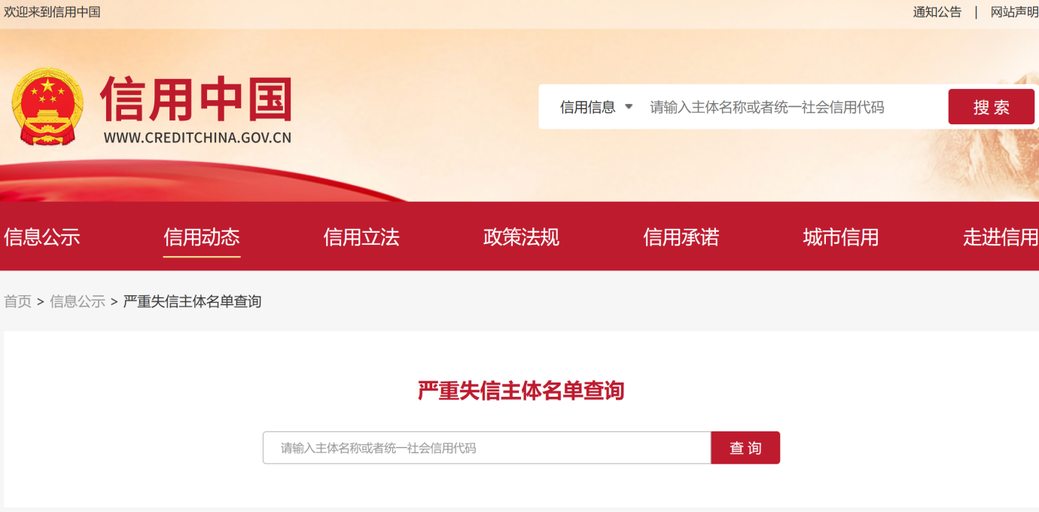
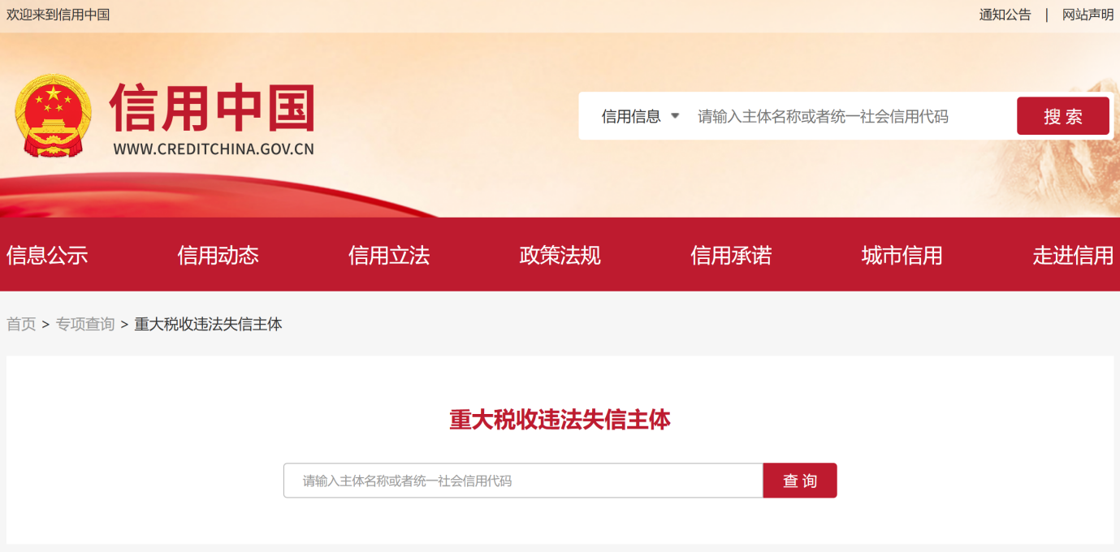
（查询方法：登录“信用中国https://www.creditchina.gov.cn”→点入“信用公示”→在“重大税收违法案件查询”、“严重失信主体名单查询”栏目处输入供应商名称→对查询内容进行截图）。
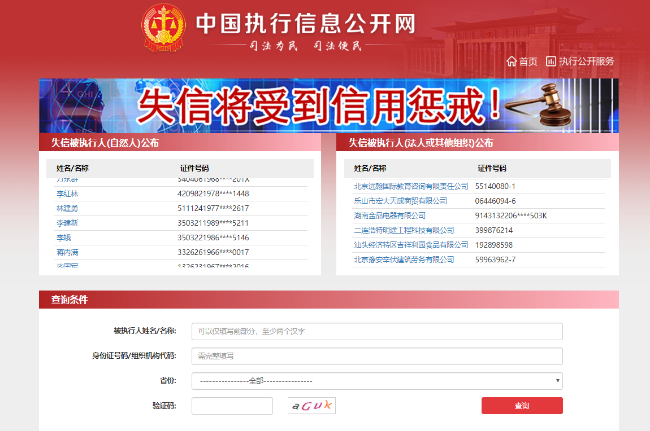

（查询网址：登录“中国执行信息公开网http://zxgk.court.gov.cn/”→点入“失信被执行人”→在“查询条件”栏目处输入供应商名称、身份证号码/组织机构代码→对查询内容进行截图，具体网址http://zxgk.court.gov.cn/shixin/）。

（六）类似项目业绩表
序号 | 起讫时间 | 项目名称 | 业主单位 | 完成情况 | 备注
说明：
1．供应商应如实将类似项目的情况填入本表中；
2．供应商应附业绩证明材料：合同复印件至少需提供首页、签字盖章页及能证明与采购人要求的业绩相符的供货范围等信息的页面，如提供的业绩证明材料不能清晰分辨上述业绩要求内容，按无效业绩处理
3．供应商所提供的各种证明材料，应如实反映类似项目的情况。

其余证明材料由报价人按照询比文件要求自行提供。

（七）技术/商务偏离表
（询比文件与响应文件的偏差）

序号 | 询价文件 |  | 响应文件 |  | 说明
序号 | 条目号 | 技术/商务条款 | 条目号 | 技术/商务条款 | 说明

供应商承诺：除上表中的偏差外，完全响应采购文件的其他条款。

供应商全称（盖章）：

法人代表(或法人授权代表)签字：

日期：

